Université 20 Août 1955-Skikda
Institut des sciences et techniques appliquées (ISTA)
Département Hygiène, Sécurité et Environnement (HSE)
Date | Niveau | Examen | Enseignante | Note | Durée
21/01/2026 | 3ème année | Démarche d’évaluation des risques professionnels | Hanane OMEIRI | /20 | 2H 00

Question : 4pts
Identifier pour chacune des mises en situation suivantes, soit les erreurs, soit les imprudences qu’elles contiennent.
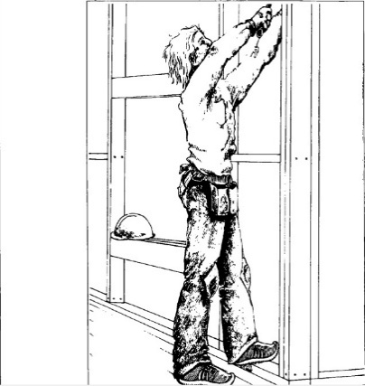
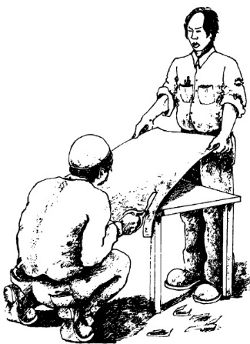
Situation 2
Situation 1

Situation professionnelle : 16pts
Un salarié d’une entreprise extérieure a eu un bras écrasé lors d’une intervention de maintenance en phase diagnostique sur une ligne de production.
Circonstances de l’accident
Un salarié d’une entreprise extérieure intervient à la demande d’une entreprise utilisatrice pour une recherche de panne sur un capteur défaillant.
Le salarié enjambe une barrière de sécurité pour aller observer le capteur alors que la ligne de production est en fonctionnement. Il passe sa main pour vérifier le réglage du capteur lorsque son bras se retrouve écrasé par la mise en route d’un module d’élévation des rouleaux.

- Définir le problème mentionné dans la situation.
- Schématiser le processus d’apparition du dommage.
- Autant que responsable en sûreté et sécurité au travail, que faites-vous pour faire face à ce type de dommage ?

University of 20 Août 1955 – Skikda
Institute of Applied Sciences and Techniques (ISTA)
Department of Health, Safety and Environment (HSE)

Date | Level | Exam | Teacher | Mark | Duration
January 21st,2026 | 3rd year | Occupational Risk Assessment  Approach | Hanane OMEIRI | /20 | 2H 00

Question : 4pts
For each of the following scenarios, identify either the errors or the unsafe actions they contain.
Situation 2
Situation 1

Professional situation: 16pts
A worker from an external company had his arm crushed during a maintenance intervention in the diagnostic phase on a production line.
Circumstances of the accident:
A worker from an external company was called by a client company to troubleshoot a faulty sensor.
The worker climbs over a safety barrier to observe the sensor while the production line is running. He reaches his hand to check the sensor’s adjustment when his arm gets crushed by the activation of a roller lifting module.
- Define the problem mentioned in the situation.
- Diagram the process leading to the injury.
- As a person responsible for occupational health and safety, what actions would you take to prevent this type of injury?

